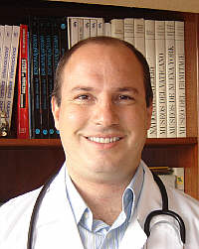
Cansema Testimonial # 101708
Submission Date: October 16, 2008
Practitioner : Dr. Carlos Julio Tobar (M.D.)
Patient: Odile Bon
Cancer Type: Breast Cancer

Note: The patient made the testimonial below on his own – submitting the particulars first in Spanish, then in French. Dr. Tobar then added an English translation below this, which begins halfway down page 6. In the interest of full disclosure, all three language versions are provided below, along with the patient’s contact information, all unedited. --- Greg Caton

Hola soy Odile y quiero compartir con Ustedes mi historia… más que todo, la historia de mi curación. A fines del mes de Octubre 2007 sentí un dolor que no me dejo dormir, se localizaba en el seno izquierdo… esto no me preocupo mayormente pero mi hija me mando donde el medico .Este me mando hacer una mamografía para confirmar lo que el había detectado, un nódulo bastante importante en mi seno. Luego tuve que hacer un ecosongrafia y una punción del nódulo para determinar la malignidad del nódulo. Los resultados arrojados por la punción daban como resultado células anormales … entonces el medico me dijo que había que operar par analizar el tumor y saber si estaba maligno o no… el día 10 de noviembre 2007 me operaban quitándome une pequeña parte del seno con el tumor así coma los ganglios de la axila izquierda (tal vez una parte). Durante la operación se realizo la biopsia de este tumor y al despertarme de la anestesia me avisaron que el tumor era maligno y que tendría que someterme a quimioterapia o radio terapia...Inútil de decirles que se me unió el cielo y la tierra nunca pensé que podía tener un cáncer esto era par otros … Yo rehusaba someterme a un tratamiento de quimioterapia ya que todas las amigas que tenia y que tuvieron cáncer y que se sometieron a quimio y radio terapia habían fallecido y sufrido bastante ,degradando lo poco de vida que les quedaba según los médicos….felizmente algún tiempo atrás había conocido un medico Carlos T… el me dijo que sabia como curar el cáncer sin pasar por la dolorosa experiencia de la quimio y de la radio terapia ( las cual sonaba en mi mente como una guerra con armas biológicas y un pequeño Hiroshima en mi cuerpo si me sometía a ello.)...Llena de esperanza le llame y le conté de mi caso… Recibí por mail la mas linda carta que podía recibir y el me mandaba un larga lista de cosas que podía y debía comer y las que no debía comer. Me sometí a una dieta rigurosa ya que el azúcar las grasas el maní la carne y muchas otras cosas eran a suprimir de mi dieta y debía tomar un gran cantidad de pastillas antioxidantes refuerzos para el sistema inmunológico, minerales, vitaminas quien es me ayudarían a luchar y eliminar las posibles células cancerosas que hubieran quedado después de la operación. El 24 de noviembre 2007 tuve citas con mi doctor Carlos T y por primera vez me el me puso la CANSEMA, esta crema permite según lo que observé detectar la presencia de células malignas en el cuerpo y activar y estimular el sistema inmunológico Y AYUDAR A ELIMINAR ESTAS CELULAS. 3 días después sacaba el parche que cubría la crema y efectivamente esto confirmaba el resultado que me habían dado después de la intervención quirúrgica …Había todavía células cancerosas en mi cuerpo...El tratamiento que seguía había declarado la guerra a la células malignas No les alimentábamos y luchábamos con toda fuerza en contra de ellas por la dieta rigurosa , ya que cada alimento que ingería era enemigo y destructor de células malignas y así como mis principales órganos vitales hígado, páncreas, intestinos y riñones estaban en buenas condiciones podía eliminar células malignas por orina , heces y por la cansema. Esta crema produce una pequeña llaga por la cual se ve salir como un especie de pus ( ver fotos) pero sin embargo lo que sale no es pus sino células cancerosas muertas : A mi de vez en cuando me dolía un poco ya que la operación de la extirpación del tumor y de los ganglios fue algo agresiva y me recuperaba a la vez de la operación y soportaba la estimulación de la cansema. Lo único que debía cuidar era que la llaga hecha por la cansema no se extendiera demasiado, así que había periodos durante los cuales suspendía la crema y otros que me ponía regularmente cada 3 días la crema .. a veces me la ponía cada 10 días al ultimo dejaba pasar mas tiempo y la ultima vez que me puse después de un tiempo de descanso de 3 semanas , y que la llaguita era cicatrizada volví a ponerme la cansema y esta vez no hubo reacción alguna. Esto significa que ya ESTOY SANA ESTOY CURADA … Sin embargo me cuido , cuido mi dieta ya que los excesos de la alimentación moderna y practica son los que me llevaron a desarrollar un cáncer. Ahora sigo una dieta sana un poco menos estricta que la del principio ya que como mas pescado , algunas comidas calientes (pero nada recalentadas) pero la base principales de mi alimentación son los legumbres y frutas frescas (de ser posibles sin pesticidas ni abonos químicos sino bio…) El día 26 de agosto volví a ponerme la cansema y si no hubo ninguna reacción. Quisiera agradecerle de todo corazón al doctor Carlos Tobar mi nueva vida ya que es como volver a la vida cuando se esta curando de este tipo de enfermedad así como a la persona que me permitió utilizar la Cansema ya que el se empeñó en fabricarla. Agradezco igualmente a Dios por concederme el privilegio de vivir esta experiencia y de seguir viviendo muchos años mas para servir dando mí testimonio. Si deseas escribirme odile_bon@hotmail.com
ODILE.
Las Fotos
Bonjour, je suis la même personne qui vient de faire la déclaration en Espagnol , en faite j’ai écris en Espagnol car je me suis soignée en Equateur et c’est là que je me suis guérie. Alors maintenant je vais vous raconter mon histoire en français. A la fin du mois d’ octobre 2007 j’ ai senti une douleur dans le sein gauche pendant la nuit et cela ne me laissait pas dormir alors ma fille m’ a dit que je devais aller voir un docteur. Ce dernier m’a envoyé faire une mammographie pour confirmer le diagnostique d’un nodule ensuite j’ai fait une écosonographie et une ponction du nodule pour en connaître la nature. Le résultat de cette ponction était cellules anormales. J’ai du donc me soumettre à un intervention chirurgicale pour enlever le nodule qui était assez important l’ analyser et aussi au passage on m’a enlevé les ganglions de l’ aisselle gauche pour les analyser également vu que le gros nodule était cancéreux. A mon réveil après l’opération on m’annonçait que j´avais un cancer et que je devais me soumettre à une chimiothérapie. Inutile de vous dire que comment je me sentais … je ne voulais en aucun cas me soumettre à une chimio vu que toute mes amie qui avaient eu un cancer et s étaient soumise à une chimio avaient souffert énormément et à la fin après avoir dégradé la qualité du peu de vie qui leur restait elles ont quitté ce monde en souffrant, alors quoi ? Je ne pouvais me résigner à cela Alors j’ai fait appel à un ami médecin Carlos Julio, me rappelant qu’un jour il m’avait raconté qu’il connaissait la façon de guérir le cancer… Par mail il m’envoyait la plus gentille des lettres que je puisse recevoir il me disait de me pas m’inquiéter que j’allais m’en sortir : Alors j´ai suivi le traitement que Carlos Doc comme je l’appelle, m’a fait suivre … un régime alimentaire hyper stricte un rythme de vie plus sage et plein de bonne humeur de rire et l’utilisation de la cansema La cansema est un crème qui s’ applique sur la peau et qui permet de détecter en premier lieu si il y a des cellules cancéreuses dans ton corps. Ma première application fut le 24 novembre 2007, 24 heures après j’avais la confirmation du résultat de la biopsie réalisée sur mon nodule. J´avais un cancer au sein. Des petits boutons étaient apparu à l’ endroit ou j’ avais posé la cansema. Donc de toute mes force et tout mon courage j’ai commencé la lutte contre les cellules cancéreuses. Tout d’ abord je prenais un tas d’antioxydants, vitamine C , E Beta caroténe etc des mineraux des vitamines de toute sorte afin d’ élever mes défenses et puis mon alimentation tous les légumes possibles crus car chacun d’ eux étaient un remède contre le cancer et la suppression de tout sucre pain blanc , gâteau etc. vu que le cancer se nourrit de sucre ! d’ autre part je remettais de la Cansema sur l’ endroit où elle avait été posée la première fois au début tous les 3 jours cela m’ a produit une petite plaie qui montrait une sorte de pus en faite ce n’ était pas du pus mais des cellules cancéreuses mortes !!! il fallait veiller à ce que la plaie ne se fasse pas trop grande alors on suspendait jusqu’à
Cicatrisation complète de la plaie et de nouveau on recommençait la pose A la fin je mettais la cansema tous les 10 jours car des fois cela me faisait un peu mal comme une sorte d’inflammation type piqûre d’abeille mais j’étais contente car je voyais les cellules malignes s’éliminer de plus je savais que j’éliminais les cellules par les reins les intestins et le pancréas soutenus par un régime alimentaire adéquat. Depuis le mois de mai je n’ai plus mis de cansema et mon corps je le suppose a continué a lutter contre le cancer Jeudi 28 août je remettrai de la cansema pour voir si j’ai encore des cellules cancéreuses dans mon corps Vendredi quand je verrais mon Doc nous pourrons vérifier le résultat si il n’ y a aucune réaction sous la cansema c’est que je suis guérie alors je remettrai ce témoignage à mon Doc et j’en profiterai pour le remercier de m’ avoir guérie ainsi qu’ à la personne qui fabrique la cansema car j’ ai pu me guérir Egalement je remercie Dieu qui à permis de trouver sur mon chemin ces deux personnes qui ont permis ma guérison, et d’avoir pu vivre et de pouvoir partager cette expérience. Si tu veux parler plus longtemps avec moi tu peux m’écrire à mon mail odile_bon@hotmail.com
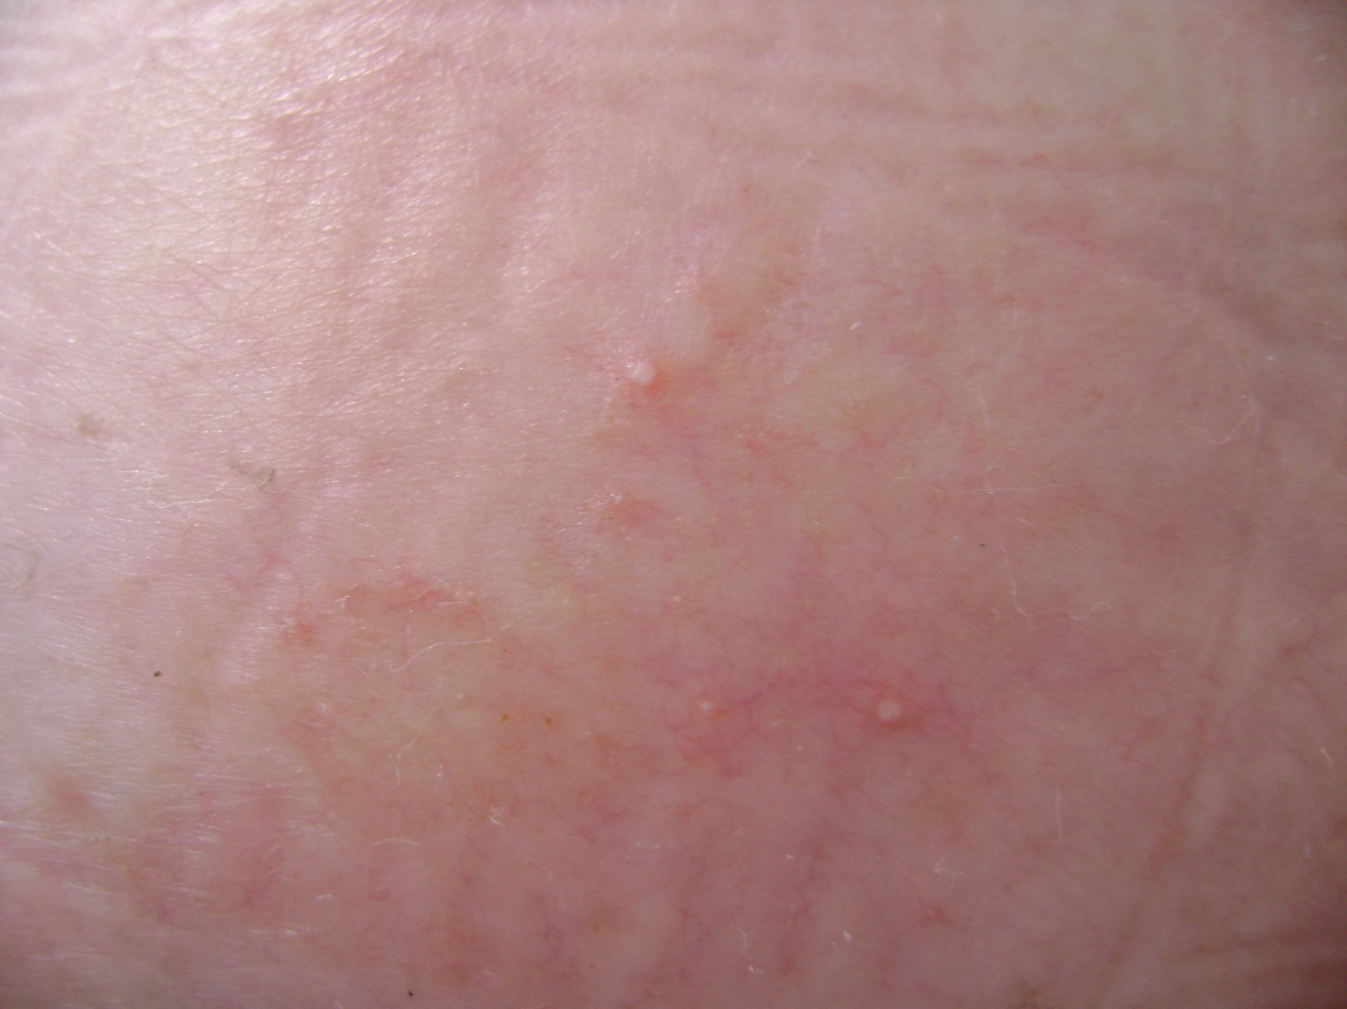
Résultat de la première pose de cansema. Quelques petits boutons apparaissent signe de cellules cancéreuses.
Algunos granos aparecen después de la primera puesta de cansema, signo de células cancerosas.
Little spots that appear after the first apply of cansema indicating that there is cancer.

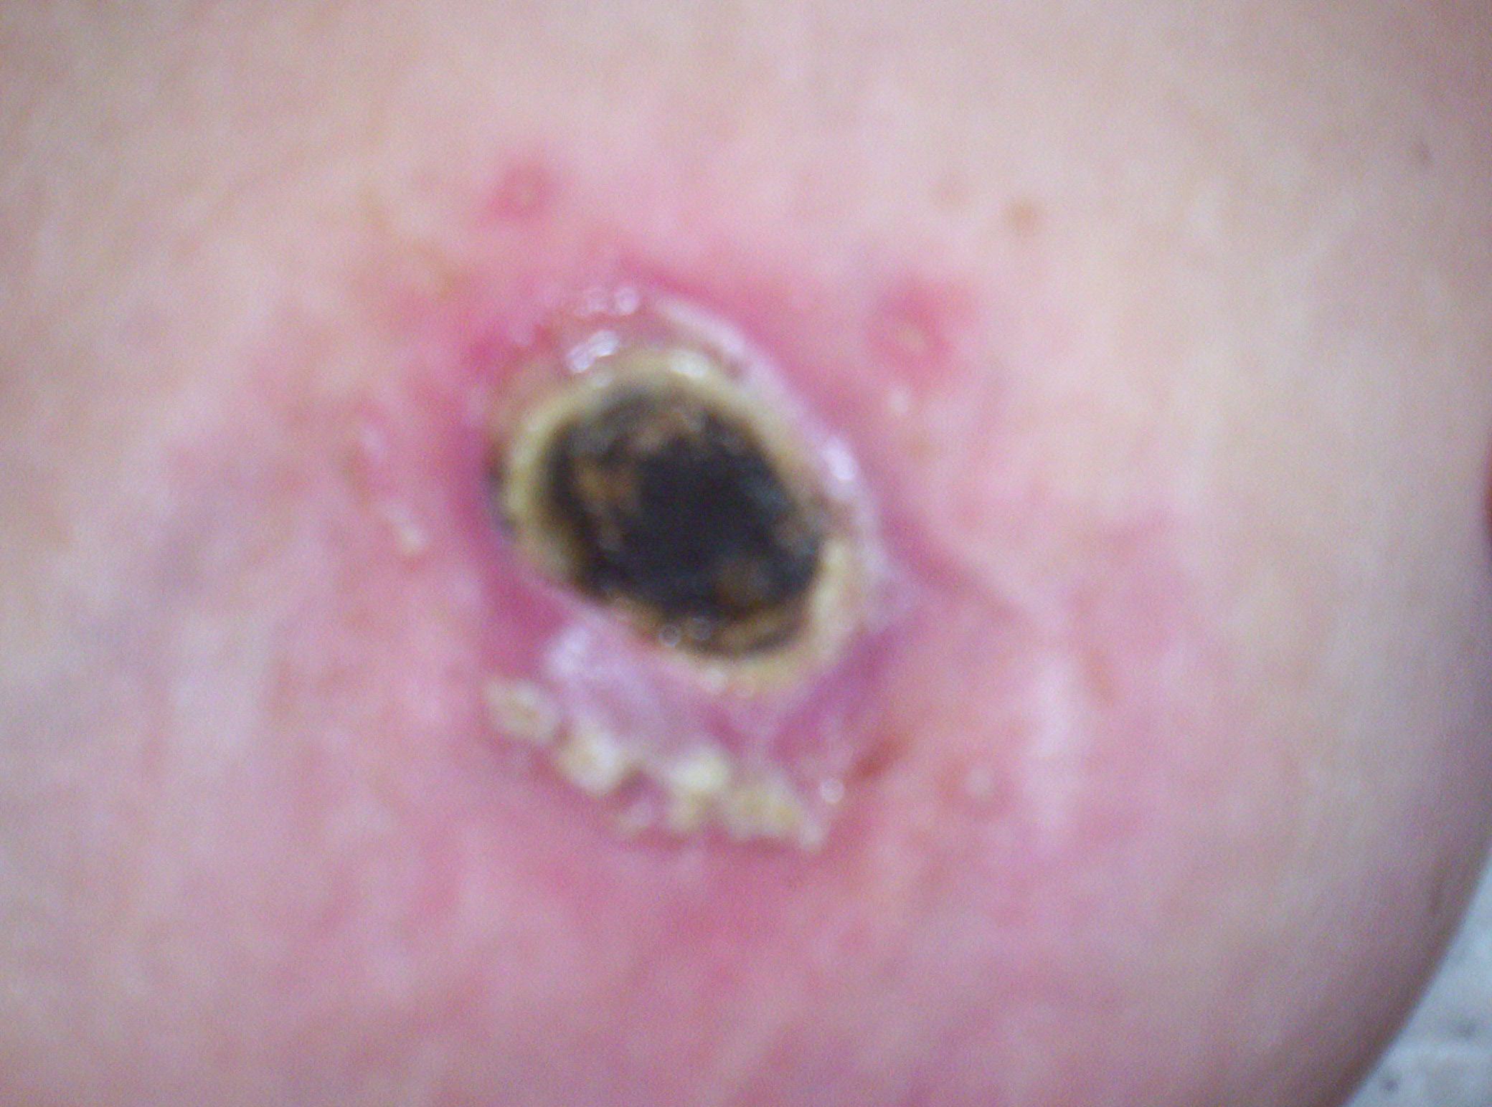
Après plusieurs poses de cansema, formation de la plaie par où sortent les cellules cancéreuses.
Después de varias puestas de cansema formación de llaga por donde salen las células cancerosas.
After some applications appears an ulcer through which the cancer cells comme out.

English Translation :
Hello, my name is Odile and I want to share with you my history… well, in fact my healing history.
At the end of October 2007 I felt a pain that didn’t allow me to sleep – a pain localized
in my left breast. I didn’t take care of it, so my daughter told me to go to see the doctor. He said that he will need a mammography. I did so and they detected a lump pretty big in my breast. Then they did an echogram and a needle biopsy to determine its malignancy.
The result showed abnormal cells so they preferred to do an open biopsy. The surgery were scheduled for November 10th 2007, they removed the lump and some lymph nodes and they did biopsy during the procedure. When I woke up they told me that I have cancer and that I need to go to chemotherapy or radiotherapy. I don’t need to tell you that the sky felt over me, I never thought I could ever have cancer and I refused to have chemo or radiotherapy because all my friends who had cancer and received this treatment died after having a lot of suffering, consuming their lives little by little. Joyfully, a few months ago I met Dr. Carlos Tobar, he told me that it is possible to cure cancer without going through chemo and radiotherapy (which sound in my mind like a war with biological weapons or like little Hiroshima in side my body). Full of hope I called him and I told him my case. I got the most beautiful letter ever in my e-mail, and he send me a long list of things that I could eat and which I couldn’t. I went into a strict diet without sugar, fats, peanuts, meat and many other things, together with capsules of antioxidants to reinforce my immune system, minerals and vitamins that will help me to fight and eliminate the remaining cancer cells that could left after surgery. On November 24th 2007 I saw Dr. Carlos Tobar for the first time and he applied CANSEMA, this cream, as I could see, detects cancer cells activating the immune system and it HELPS TO ELIMINATE THIS CELLS. Three days after he took out the patch and effectively, this confirmed the result that they gave me after surgery. There still were cancer cells in my body.
The treatment I follow declared war against these malignant cells. I was not feeding them and I was heavily fighting them with that diet, every food I ate was like a cancer cell enemy and destroyed them. Also because my liver, pancreas, intestines and kidneys are in good conditions, I could eliminate malignant cells through the urine, stools and through the skin with Cansema. This cream produces a little ulcer through which there is a kind of pus coming out (see pictures), in fact this pus like are death cancer cells. From time to time I felt pain because the surgery to remove the tumor and the lymphatic nodes was quite aggressive, and at the same time that I was recovering from surgery I applied Cansema. I didn’t allow the scab to become too big, so there were periods were I didn’t applied, otherwise I did it regularly every 3 days, sometimes every 10 days. Once I led go 3 weeks, the scab healed and then I applied and for my surprise there were no reaction. That meant that I AM CURED. Nevertheless, I still taking care of myself with the diet, not so strict but I try to eat the healthiest I can.
On August 26th I again applied Cansema and again there were no reaction. I am very thankful with Dr. Carlos Tobar for this new life, because is like to reborn when you heal from a disease like this. I am also very thankful with Greg Caton for his will in making Cansema, I want to thank God, too, for giving me the privilege of living through this experience with continued life for many more years and the ability to give this testimonial.
If you want to write me this is my e-mail: odile_bon@hotmail.com
ODILE

